臺灣高雄戒治所 愛滋病防治活動照片
活動名稱：場舍愛滋衛教宣導
日 期：97年08月26日15：30～16：20
辦理單位：高雄縣燕巢鄉衛生所
地 點： 一工
對 象：戒治人99名
衛教宣導情形
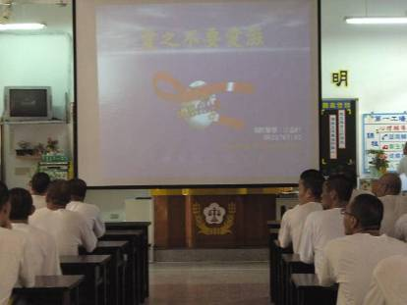
衛教宣導情形
